**1. Analise as seguintes funções escritas em Python e explique o que fazem:**

**a) (Exame Modelo)**

**def f(x):**

**if x==[ ]:**

**return 0**

**if x[0]>0:**

**return x[0] + f(x[1:])**

**return f(x[1:])**

**b) (Exame Modelo)**

**def g(x):**

**if x==[ ]:**

**return [[ ]]**

**y = g(x[1:])**

**return y + [[x[0]] + z for z in y]**

**a) (Exame normal 2015)**

**def f(x,y,z):**

**if y==[ ]:**

**return [x]**

**if z(x,y[0]):**

**return [x] + y**

**return [y[0]] + f(x,y[1:],z)**

**b) (Exame normal 2015)**

**def h(x,y,z):**

**if x==[ ]:**

**return y[:]**

**if y == [ ]:**

**return x[:]**

**if z(x[0]) < z(y[0]):**

**return [x[0]] + h(x[[1:],y,z)**

**return [y[0]]+h(x,y[1:],z)**

**a) (Exame recurso 2015)**

**def f(x,y):**

**return [z for z in x if y(z)] != [ ]**

**b) (Exame recurso 2015)**

**def g(x,y):**

**if y==[ ]:**

**return y[0,[ ])**

**(z,t) = g(x,y[1:])**

**if y[0]==x:**

**return (z+1,t)**

**return (z,y[:1]+t)**

**(Exame modelo)**

**2. No contexto da geração de todas as interpretações de uma fórmula em lógica proposicional, é necessário gerar todas as combinações de valores possíveis de diversas variáveis proposicionais contidas na fórmula. Assim, programe uma função que, dada uma lista de variáveis proposicionais, gere todas as combinações de valores possíveis.**

**Exemplo:**

**>>> interpretacoes([“a”,”b”])**

**[ [ ("a",True), ("b",True) ], [ ("a",True), ("b",False) ], [ ("a",False), ("b",True) ], [ ("a",False), ("b",False) ]**

**(Exame 2015 Normal)**

**2. Para efeitos de implementação de redes de Bayes em Python, as probabilidades condicionadas podem ser representadas como tuplos *(Var, Mothers, Prob)*, em que *Var* é uma das variáveis da rede, *Mothers* é uma lista de tuplos representando uma das combinações possíveis de valores das variáveis mães de *Var*, e *Prob* é a probabilidade condicionada de *Var* dado *Mothers*. Programe uma função que, dada uma lista de tuplos representando todas as probabilidades condicionadas de uma rede, e dada ainda uma determinada variável da rede, retorna uma lista com todas as variáveis ascendentes dessa variável. Exemplo:**

**>>> bn = [(“C”, [“A”, True), (“B”, True) ], 0.95) , (“C”, [(“A”, True), (“B”, False)], 0.7), (“C”, [(“A”, False), (“B”, True)], 0.65), (“C”, [(“A”, False), (“B”, False)], 0.1), (“D”, [(“C”, True)], 0.77), (“D”, [(“C”, False)], 0.22), (“B”, [ ], 0.33) ]**

**>>>get_ancestors(bn,”D”)**

**[“A”, “B”, “C”]**

**(Exame 2015 Recurso)**

**2. Implemente em Python o algoritmo de pesquisa por montanhismo. Para esse efeito, deverá programar uma função que recebe como entrada: uma solução inicial, uma função que gera uma lista de novas soluções obtidas por modificação de uma dada solução, e uma função que avalia uma dada solução. Será valorizada a utilização de funções de ordem superior pré-definidas.**

**-------------------------------------------PARTE II-----------------------------------------**

**1. Neste exercício, tem um conjunto de questões de escolha. Em cada alínea, apenas uma das opções dadas está certa, e apenas pode selecionar uma delas. Cada resposta errada desconta 20% da cotação da alínea.**

**(Exame modelo)**

**a) A frase “Todos os livros de Banda Desenhada têm capa dura”, pode ser representada em Lógica de Primeira Ordem da seguinte forma:**

- ∀x (Livro(x) ∧ BandaDesenhada(x)) ⇒ ¬ CapaDura(x)

- ∀x BandaDesenhada(x) ⇒ ¬ Capa(x,Dura)

- ∀x Livro(x) ∨ ( BandaDesenhada(x)) ⇒ ¬ Capa(x,Dura)

- ∀x Livro(x) ∧ ( BandaDesenhada(x)) ⇒ ¬ Capa(x,Dura)

- Nenhuma das anteriores

**(Exame 2015 Normal)**

**a) A frase “O pai do António é casado com a mãe da Teresa”, pode**

**ser representada em Lógica de Primeira Ordem da seguinte forma:**

- ∃x Pai(x,Antonio) ∧ ∃y Mae(y, Teresa) ∧ CasadoCom(Antonio,Teresa)

- ∃x Pai(x,Antonio) ∧ ∃y Mae(y, Teresa) ∧ CasadoCom(x,y)

- ∃x∃y Pai(x,Antonio) ∧ Mae(y, Teresa) ∧ CasadoCom(Antonio,Teresa)

- ∀x∃y Pai(x,Antonio) ∧ Mae(y, Teresa) ∧ CasadoCom(x,y)

- Nenhuma das anteriores

**(Exame 2015 Recurso)**

**a) A frase “O pai do António é tio do Diogo”, pode**

**ser representada em Lógica de Primeira Ordem da seguinte forma:**

- ∀x Pai(x,Antonio) ∧ Tio(x,Diogo)

- ∀x Pai(x,Antonio) ⇒ Tio(x,Diogo)

- ∃x Pai(x,Antonio) ∧ ∀y Nome(y,Diogo) ⇒ Tio(x,y)

- ∃x Pai(x,Antonio) ∧ Tio(x,Diogo)

- Nenhuma das anteriores

**(Exame Modelo)**

**b) A frase “A melhor nota a português foi a da Ana”, pode**

**ser representada em Lógica de Primeira Ordem da seguinte forma:**

- ∀x Nota(Ana,Português) > Nota(x,Português) ∧ Aluno(x)

- ∀x,y,z Nota(Ana,Português,y) > Nota(x,Português,z) ∧ y>z

- ∀x Nota(Ana,Português) ≥ Nota(x,Português) ∨ Aluno(x)

- ∀x Aluno(x) ⇒ (Nota(Ana,Português) ≥ Nota(x,Português) )

- Nenhuma das anteriores

**(Exame 2015 Normal)**

**b) Relativamente às redes de Bayes, indique a afirmação verdadeira:**

- Não permitem representar conhecimento impreciso

- São representadas por grafos não dirigidos

- Permitem representar as dependências entre as variáveis de um problema

- Permitem representar relações de herança entre entidades

- Nenhuma das anteriores

**(Exame 2015 Recurso)**

**b) Relativamente às redes de Bayes, indique a afirmação verdadeira:**

- Não permitem representar conhecimento impreciso

- São representadas por grafos dirigidos

- Permitem representar as dependências entre as variáveis através de predicados

- Permitem representar relações de herança entre entidades

- Nenhuma das anteriores

**(Exame Modelo)**

**c) Pesquisa por melhorias sucessivas é:**

- Uma técnica de pesquisa para resolução problemas de atribuição

- Uma técnica para combinação de heurísticas

- Uma técnica de pesquisa para optimização de soluções

- Um caso particular de recozimento simulado em que a evolução

da temperatura faz lembrar uma paisagem de montanhas

- Nenhuma das anteriores

**(Exame 2015 Normal)**

**c) Relativamente às redes semânticas, indique a afirmação verdadeira:**

- Não é possível representar hierarquias de tipos

- Permitem representar conhecimento por omissão

- Nenhum tipo de rede semântica permite representar a negação ou a disjunção

- A rede semântica estudada na componente prática da disciplina é tão expressiva como a lógica de primeira ordem

- Nenhuma das anteriores

**(Exame 2015 Recurso)**

**c) Relativamente às redes semânticas, indique a afirmação verdadeira:**

- Permitem representar hierarquias de tipos

- Não permitem representar conhecimento por omissão

- Nenhum tipo de redes semânticas permite representar a negação ou disjunção

- A rede semântica estudada na componente prática da disciplina é tão expressiva como a lógica de primeira ordem

- Nenhuma das anteriores

**(Exame Modelo)**

**d) Uma consequência lógica do conjunto de fórmulas { A∨B,¬B∨C∨D,¬A ,¬D} é:**

- B ∧ A

- C

- A

- A∨D

- Nenhuma das anteriores

**(Exame 2015 Normal e Recurso)**

**d) Uma consequência lógica do conjunto de fórmulas**

**{ A∨B,¬B∨C∨D,¬A ,¬D} é:**

- ~B ∧ C

- A∨ D ∨ C

- A

- A ∨ ~B

- Nenhuma das anteriores

**(Exame Modelo)**

**e) Os operadores STRIPS são:**

- Um formato de representação de ações para sistemas reativos com estado interno

- Um formato de representação de transições de estados para pesquisa por melhorias sucessivas

- Mecanismos de modificação da solução em pesquisa por recozimento simulado

- Mecanismos para geração de planos no mundo dos blocos

- Nenhuma das anteriores

**(Exame 2015 Normal)**

**e) O algoritmo de pesquisa em grafo (graph-search) difere do algoritmo de pesquisa em árvore (tree-search) em que:**

- A pesquisa em grafo utiliza-se transições sempre na forma de operadores STRIPS

- A pesquisa em grafo trabalha com um grafo de restrições

- A pesquisa em grafo não cria nós com estados repetidos no caminho de cada nó até à raiz

- A pesquisa em grafo é completa e ótima

- Nenhuma das anteriores

**(Exame 2015 Recurso)**

**e) Uma diferença entre a pesquisa em largura e a pesquisa de custo uniforme é que:**

- A pesquisa de custo uniforme expande apenas o ramo da árvore mais promissor

- A pesquisa de custo uniforme trabalha com um grafo de restrições

- A pesquisa em largura expande sempre o nó com menor custo

- A pesquisa em largura gere a lista nós abertos segundo a disciplina FIFO

- Nenhuma das anteriores

**(Exame Modelo)**

**2. Identifique semelhanças e diferenças entre a pesquisa em árvore em profundidade e a pesquisa por montanhismo.**

**(Exame 2015 Normal)**

**2. Está a ser desenvolvido um novo robô aspirador, sendo necessário implementar o respetivo algoritmo de controlo. Um pressuposto do algoritmo é que o espaço a limpar está organizado na forma de uma grelha de células quadradas. O aspirador consegue determinar se existe lixo para aspirar na célula em que ele está, bem como nas células vizinhas (aqui, em frente, à esquerda, à direita e atrás). As ações que o aspirador consegue executar são: aspirar o lixo na célula atual; mover-se para a célula em frente; mover-se para a célula em frente; rodar 90º para a direita. Sempre que deteta lixo na vizinhança, o robô move-se para a célula em que está o lixo. No caso de não detetar lixo, o aspirador move-se para a célula em frente caso o tempo atual (em segundos) seja par, ou roda 90º para a direita caso contrário. Não precisa de preocupar-se com obstáculos, já que a ação de mover é automaticamente omitida caso haja um obstáculo em frente.**

1. **Identifique e caracterize as várias condições (proposições/predicados) que podem ser usadas para descrever as situações em que se pode encontrar o robô aspirador.**
2. **Especifique um conjunto de regras situação-ação que definam um comportamento adequado ao robô aspirador. Pode fazê-lo na forma de uma tabela com as seguintes colunas:**

**- Situação -> Uma conjunção de condições**

**- Atualização -> Atualização das variáveis de estado, caso existam**

**- Ação -> Ação a executar pelo agente na situação indicada**

**(Exame 2015 Recurso)**

**2. Considere o futebol multi-bola, variante do futebol em que existem múltiplas bolas em jogo ao mesmo tempo. Quando uma bola sai do campo ou entra numa baliza, um robô apanha-bolas leva-a para um depósito situado junto ao meio campo. Quando este robô não tem nenhuma bola, procura uma bola fora do campo para apanhar. Quando encontra uma bola fora do campo, agarra-a. De seguida, desloca-se para o depósito. Quando chega ao depósito, coloca a bola no depósito, e volta a procurar bolas. No entanto, quando deteta que o depósito está cheio, aguarda que deixe de estar cheio, e só depois coloca lá a bola.**

**a) Identifique e caracterize as várias condições ou predicados que podem ser usadas para descrever as situações em que se pode encontrar o robô apanha-bolas. Identifique também quaisquer variáveis de estado que sejam necessárias.**

**b) Especifique um conjunto de regras situação-ação que definam um comportamento adequado do robô apanha-bolas. Pode fazê-lo na forma de uma tabela com as seguintes colunas:**

**- Situação -> Uma conjunção de condições, das que identificou na alínea a)**

**- Atualização -> Atualização das variáveis de estado, das que identificou na alínea a), se alguma**

**- Ação -> Ação a executar pelo agente na situação indicada**

**c) Identifique e caracterize os principais tipos de agentes inteligentes bem como pelo menos uma arquitetura hierárquica para agentes mais complexos.**

**(Exame Modelo)**

**3. As casas têm divisões de diferentes tipos, por exemplo, salas de estar, salas de jantar, quartos de dormir, cozinhas e quartos de banho. As divisões da casa têm peças de mobiliário, como por exemplo, mesas, cadeiras, camas, cómodas e estantes. A casa da Gabriela é em Aveiro. Essa casa tem um quarto com uma cama, em que a Gabriela dorme, e uma cómoda. Represente este conhecimento através de uma rede semântica.**

**(Exame 2015 Recurso)**

**3.**

**a) Considere a seguinte informação: “Os componentes principais de um computador são o processador, a memória primária, a memória secundária, os periféricos de interação e os periféricos de comunicação. A RAM é um tipo de memória primária. Os discos rígidos, discos flash, CDs e DVDs são diferentes formas de memória secundária. O computador do Ricardo tem a memória RAM corrompida. O computador da Maria tem o processador avariado. O Jarbas comprou um computador Samsung por 1200 euros.” Representa esta informação através de uma rede semântica.**

**b) Explique o que entende por Engenharia do Conhecimento.**

**(Exame Modelo)**

**4. O grafo a seguir apresentado representa um espaço de estados num problema de pesquisa, sendo D o estado objetivo (solução). As estimativas do custo de chegar à solução a partir de cada estado estão anotadas junto aos mesmos. Os custos das transições estão anotados junto às ligações do grafo.**

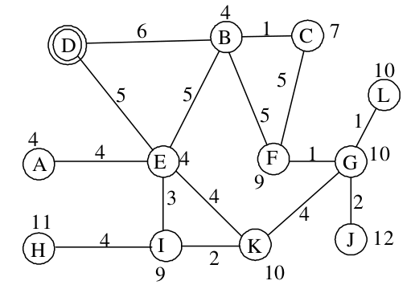

**a) Verifique se as estimativas de custo anotadas junto a cada**

**nó constituem uma heurística admissível para a pesquisa A*. Se não for esse o caso, introduza (na própria figura) alterações que a tornem admissível. Justifique.**

**b) Tomando o estado G como estado inicial, apresente a árvore de pesquisa gerada quando se realiza uma pesquisa A* com repetição de estados. Numere os nós pela ordem em que são acrescentados à árvore e anote também o valor da função de avaliação de cada nó. Em caso de empate nos valores da função de avaliação em dois ou mais nós, utilize a ordem alfabética dos respectivos estados.**

**(Exame 2015 Normal)**

**3. O grafo a seguir apresentado representa um espaço de estados num problema de pesquisa, sendo D o estado objetivo (solução). Os custos estão anotados junto às ligações do grafo.**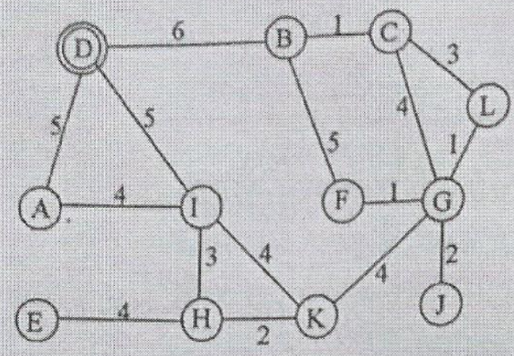

**a) Tomando o estado G como estado inicial, apresente a árvore de pesquisa gerado quando se realiza uma pesquisa de custo uniforme. Esta pesquisa é feita sem restrições de estados no caminho de qualquer nó até à raiz da árvore. Numere os nós pela ordem em que são acrescentados à árvore e anote também o valor da função de avaliação de cada nó. Em caso de empate nos valores da função de avaliação em dois ou mais nós, utilize a desempate com base na ordem alfabética dos respectivos estados.**

**b) Calcule o fator ramificação médio da árvore gerada.**

**c) Identifique semelhanças e diferenças entre a pesquisa em largura e pesquisa de custo uniforme.**

**(Exame 2015 Recurso)**

**4. O grafo a seguir apresentado representa um espaço de estados num problema de pesquisa, sendo D o estado objetivo (solução). Os custos das transições estão anotados junto às ligações do grafo e os valores da heurística estão anotados juntos a cada nó.**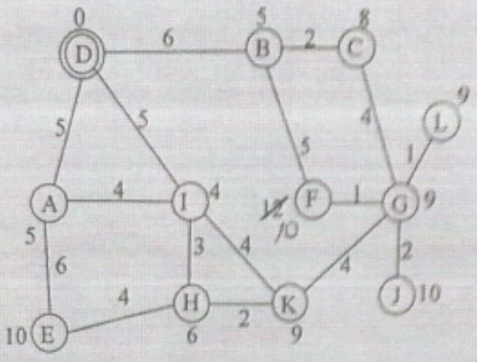

**a) A heurística apresentada na figura é admissível? Justifique a sua resposta e, em caso negativo, faça as alterações necessárias por forma a que passe a sê-lo. [Pode fazer diretamente na figura]**

**b) Tomando o estado G como estado inicial, apresente a árvore de pesquisa gerada quando se realiza uma pesquisa gulosa. Esta pesquisa é feita sem repetição de estados no caminho de qualquer nó até à raiz da árvore. Numere os nós pela ordem em que são acrescentados à árvore e anote também o valor da função de avaliação em cada nó. Em caso de empate nos valores da função avaliação em dois ou mais nós, deve desempatar com base na ordem alfabética dos respectivos estados.**

**(Exame 2015 Normal)**

**4. “André, Bernardo e Cláudio dão um passeio de bicicleta. Cada um anda na bicicleta de um dos amigos e leva o chapéu de um dos outros. O que leva o chapéu do Cláudio anda na bicicleta do Bernardo. Que bicicleta e que chapéu levam cada um dos amigos?”. Com vista à resolução do problema através de pesquisa com propagação de restrições, identifique as variáveis e respectivos valores possíveis, e represente a informação disponível através de um grafo de restrições.**

**(Exame Modelo)**

**5. Considere um veículo autónomo que se movimenta num ambiente estruturado em nós e ligações, ou seja, estruturado como um grafo. As ligações correspondem a ruas. Os nós representam confluências de uma ou mais ruas. Além disso, em cada nó pode haver 0 ou mais parques de estacionamento. As ruas começam e terminam em nós adjacentes no grafo. O agente é capaz de realizar as seguintes ações: atravessar (passar para outra rua do nó), estacionar num dos parques do mesmo nó, percorrer (seguir até ao nó no outro extremo da rua atual), sair do estacionamento para uma dada rua que começa ou termina no mesmo nó.**

**a) Identifique e caracterize um conjunto de predicados em lógica de primeira ordem que possam ser usados para especificar condições sobre estados de planeamento neste domínio. Identifique os valores possíveis dos argumentos desses predicados. (Nota: Para responder a esta pergunta, é aconselhável ver também a alínea b), onde estes predicados também são usados).**

**b) Usando os predicados que propôs, defina um conjunto de operadores STRIPS para representar as ações que podem ser realizadas neste domínio.**